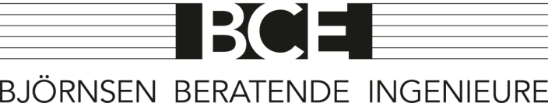

Verwaltungsgemeinschaft Mellingen

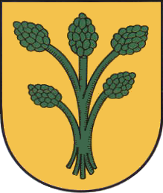

Björnsen Beratende Ingenieure Erfurt GmbH
Parsevalstraße 2, 99092 Erfurt
Telefon +49 361 2249-100, bce-erfurt@bjoernsen.de
Juli 2021, FT, SP, SeW, 2017230.20
HOCHWASSERSCHUTZ UND STARKREGENRISIKOMANAGEMENT MIT INTEGRIERTEr GEWÄSSERENTWICKLUNG in DER VG MELLINGEN

Besonders die Hochwasserereignisse im Januar 2011 und Mai/Juni 2013 haben in den Gemeinden der Verwaltungsgemeinschaft zu erheblichen Überschwemmungen und Schäden geführt. Dabei waren u.a. die Ortslagen Döbritschen, Wiegendorf und Hammerstedt bei anhaltenden starken Regenfällen von Hochwasser betroffen. In den Gemeinden besteht das Problem, dass nach starken Regenfällen das Wasser durch die Ortschaften fließt, sobald die umliegenden Wald- und Ackerflächen gesättigt sind. Dies trat in der Vergangenheit vermehrt auf. Um den Hochwasserschutz in den Ortslagen zu optimieren, sind sinnvolle Entwässerungsvorkehrungen erforderlich.

Ein Beispiel für die Hochwasser- und Starkregenproblematik und für die damit verbunden Gefahren zeigte sich auch 2017 in der Gemeinde Hammerstedt. Hier besteht Bedarf an Vorsorgemaßnahmen gegen Überschwemmungen. Die „Wassermassen“ durchströmen bei starken Regenfällen die Ortslage und werden nicht ausreichend über Gewässer gefasst und Bauwerke abgeleitet. Der Herressener Bach und der Steingraben sind zudem über weite Strecken verrohrt, so dass sich hier der synergetische Handlungsbedarf zwischen Hochwasserschutz und Gewässerentwicklung verdeutlicht. Bereits in den 70er Jahren und seit Anfang 90er Jahre steht das gesamte Dorf regelmäßig unter Wasser. Insbesondere im Mai 2017 ereigneten sich in Hammerstadt in kürzestem Abstand zwei Hochwasserereignisse – kaum waren Straßen, Gräben und Grundstücke vom zurückgebliebenen Schlamm befreit, mussten die Anwohner und ihre Feuerwehr mit dem Aufräumen von vorn anfangen.

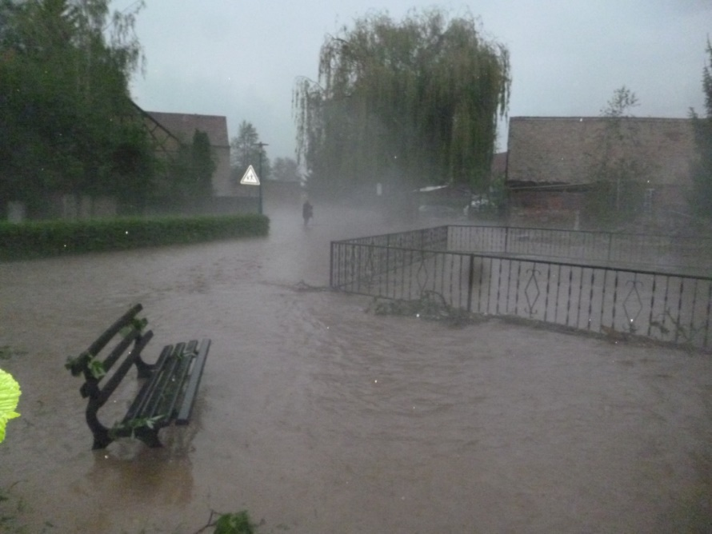
Abbildung 1: Überflutungen durch Starkregen in Hammerstedt im Mai 2017
Weitere Problemstellen mit signifikantem Hochwasserrisiko befinden sich in den Ortslagen von Wiegendorf und Kötschau, wo es ebenfalls im Mai 2017 mehrfach zu Überflutungen kam. An einzelnen Gebäuden im Hauptzustrom der Sturzfluten in Wiegendorf standen bis zu 80 cm Wasser an.

In Anbetracht der Hochwasserereignisse der letzten Jahre und dem Ziel Fließgewässer in einen „guten ökologischen Zustand“ zurückzuversetzen, hat die VG Mellingen unter Beteiligung einer Vielzahl von Anliegergemeinden ein entsprechendes Integrales Konzept zum Hochwasserschutz mit angeschlossener Gewässerentwicklungsplanung erarbeiten lassen. Die drei Ziele des integralen Hochwasserschutzkonzeptes stellen neben dem „klassischen“ Hochwasserschutz an Fließgewässern die Verbesserung der Gewässerökologie sowie der Schutz vor Starkregen dar.

Ziel 1: Hochwasserschutz

Im Teil „Hochwasserschutz“ wurden hydrologische und hydraulische Grundlagen ermittelt und die Überschwemmungsgebiete der Bäche berechnet, die eine differenzierte Beschreibung des Gefahren- und Schadenspotenzials der beteiligten Gemeinden ermöglichen. Darauf aufbauend sind Lösungen zum Hochwasserschutz abzuleiten.

Um detaillierte Aussagen über die bestehenden Abflussverhältnisse im Hochwasserfall und nachfolgend zur Hochwassersicherheit erhalten zu können, wurden Hochwassersimulationen mit einem 2D-HN-Modell mit der Software Hydro_as-2D an den Gewässern durchgeführt. Innerhalb des Planungsgebietes wurden dabei die verschiedenen Oberflächengewässer des Fließgewässersystems in der VG Mellingen auf einer Länge von insgesamt ca. 40,0 Gewässerlaufkilometern berücksichtigt. Die hydraulisch zu betrachtenden Abschnitte umfassen neben der Magdel (ca. 17 km) die Gewässer Ascherbach, Bach aus Ottstedt, Herressener Bach/Sulzbach, Lehnstedter Bach, Mainaer Bach, Stegelbach (in Maina), Wiegenbach, Erlgraben (Umpferstedt) und Wiegelbach.

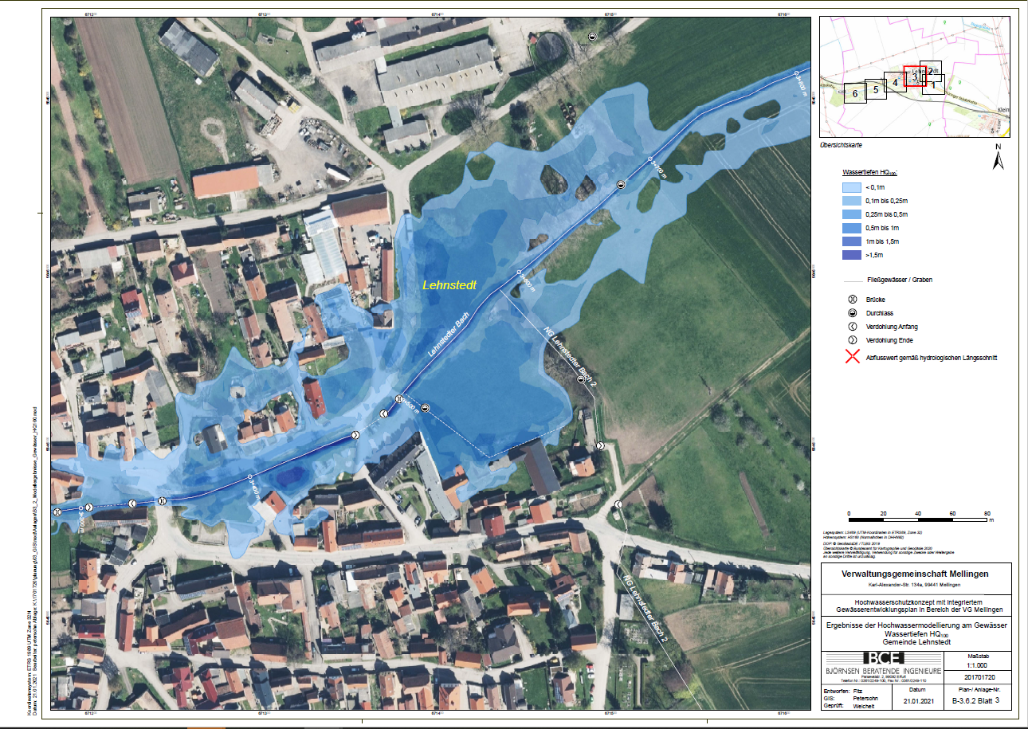
Abbildung 2: Ausschnitt Überschwemmungsgebiet des Lehnstedter Bachs bei HQ₁₀₀ in Lehnstedt

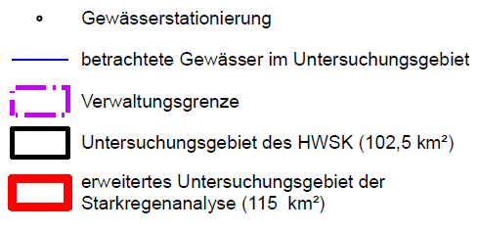
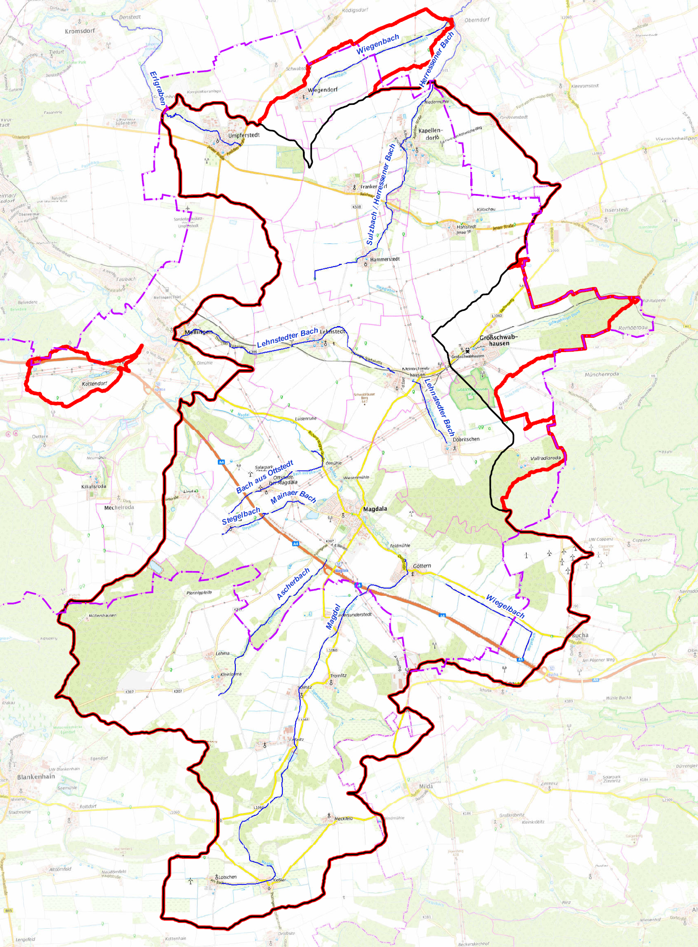
Abbildung 3: Untersuchungsgebiet für das Integrale Hochwasserschutzkonzept Mellingen
Ziel 2: Schutz vor Starkregen

Neben den Hochwasserereignissen an den Bächen und Flüssen sind lokal auftretende Starkregenereignisse auf dem Gebiet der Verwaltungsgemeinschaft Mellingen in der jüngeren Vergangenheit die Ursache von Sturzfluten gewesen. Durch Starkregen und urbane Sturzfluten in Ortslagen abseits der beschriebenen Gewässer entstanden insbesondere bei Starkniederschlagsereignissen in 2013 und 2017 hohe Schäden in den betroffenen Ortslagen. Auf Grund der Erfahrungen der Vergangenheit und wegen der – in Folge des Klimawandels – zu erwartenden Zunahme solcher Ereignisse wurden für 11 Gemeinden der VG Mellingen zusätzlich zu den üblichen Hochwasserbetrachtungen Sturzflutkonzeptionen erarbeitet.

Für die Gemeinden Hammerstedt, Kapellendorf, Kötschau, Döbritschen, Kleinschwabhausen, Lehnstedt, Köttendorf, Magdala, Göttern, Ottstedt und Wiegendorf wurden auf Basis der Topographie lokale Defizite und Gefahren bei Starkregen identifiziert. In den Gemeinden am Lehnstedter Bach sowie in Kötschau, Wiegendorf und in Ottstedt bei Magdala (Hinter den Orten können Sie z.B. die Karten mit den Modellergebnissen oder Fließwegen verlinken.)wurde über die sogenannte Gefährdungsanalyse hinaus das Starkregenereignis vom 19. Mai 2017 mit 2D-HN-Modellen nachgerechnet. Die Ergebnisse der Gefährdungsanalysen und der hydraulischen Regensimulationen wurden in einem Starkregenrisikomanagementplan ausgewertet und damit die Grundlage geschaffen, um die Lösung der wasserwirtschaftlichen Probleme aktiv angehen zu können.

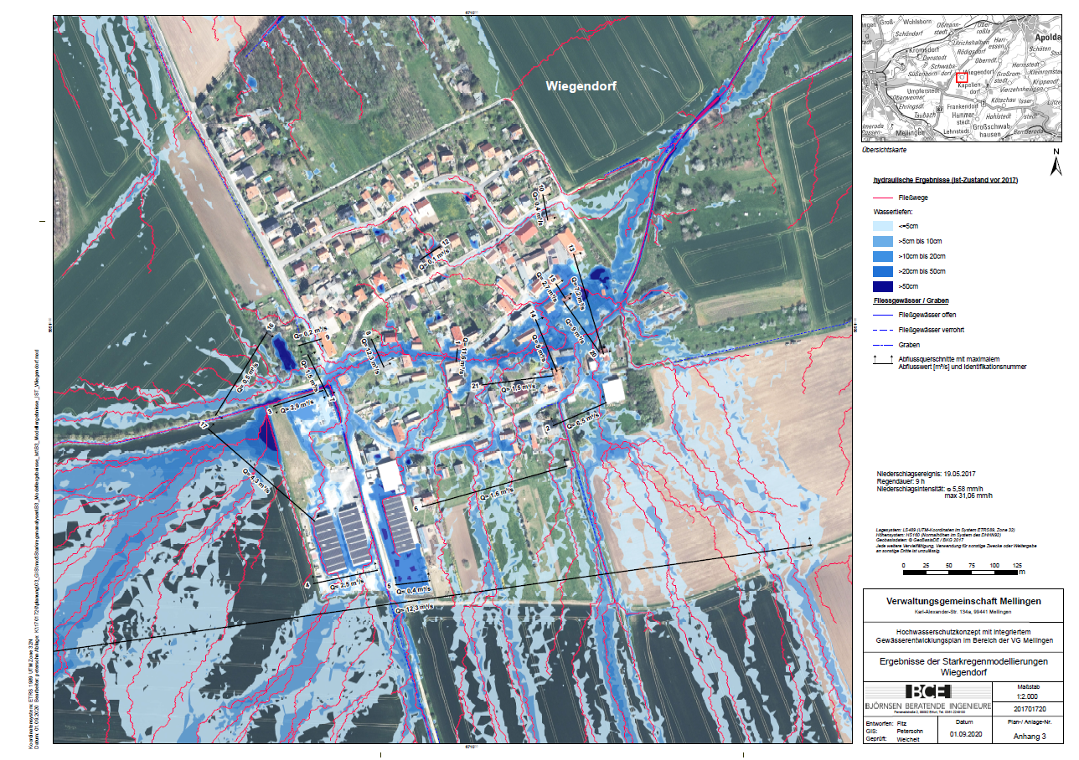
Abbildung 4: Simulation des Starkregenereignisses vom 19. Mai 2017 in Wiegendorf
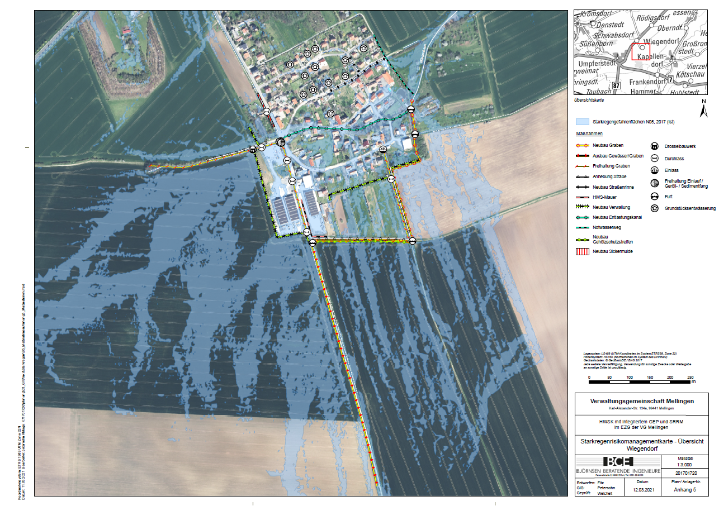
Abbildung 5: Maßnahmenkarte zum Starkregenrisikomanagement in Wiegendorf
Ziel 3: Verbesserung der Gewässerökologie

Wesentliche Aufgabe für den Teil „Gewässerentwicklung“ ist es, ein Maßnahmenkonzept aufzustellen, das für die Erreichung des Ziels der EG-Wasserrahmenrichtlinie (WRRL) Fließgewässer in einen „guten ökologischen Zustand“ zurückzuversetzen geeignet ist. Dafür wurde die Bestandssituation der Gewässer II Ordnung ermittelt sowie die Entwicklungsziele erarbeitet, die auch die sozioökonomischen Rahmenbedingungen berücksichtigen.

Im Fokus stehen neben Maßnahmen zur ökologischen Durchgängigkeit und der Strukturentwicklung die Gewässerunterhaltung. Als Grundsatz gilt hierbei, dass eine angepasste Gewässerunterhaltung in erster Linie eine eigendynamische Gewässerentwicklung fördert und nur dort eingreift, wo es im konkreten Fall notwendig ist. Besonderer Wert ist auf die Herleitung und Darstellung von Gewässerentwicklungsmaßnahmen gelegt worden, die gleichzeitig einen Beitrag zum vorbeugenden Hochwasserschutz liefern.

Das vorliegende Konzept schafft zunächst die Grundlagen, um quantitative Aussagen zur aktuellen hydrologischen/hydraulischen Situation im Einzugsgebiet der Gewässer der VG Mellingen zu erhalten. Als Ergebnis werden Maßnahmen zur Verbesserung des Hochwasserschutzes und der Starkregenvorsorge sowie Maßnahmen für eine nachhaltige Gewässerunterhaltung vorgeschlagen. Die Umsetzung der EG-Wasserrahmenrichtlinie (WRRL) erfordert die Erschließung von sinnvollen Synergieeffekten. So können Kombinationen von Hochwasserschutzmaßnahmen, Naturschutzmaßnahmen und Planungen zur Dorfentwicklung und Landschaftsgestaltung dem gleichen Ziel, der ökologischen Aufwertung von Gewässern, dienen.

Mit dem umfassenden Konzept wird die Grundlage für die weitere Maßnahmenplanung geschaffen, die, unter Berücksichtigung ökologischer Gesichtspunkte, die Hochwassergefährdung der beteiligten Gemeinden der VG Mellingen langfristig und nachhaltig reduziert.

